**3.2.8 Modelska podrška odlučivanju**

* Ciljno modeliranje u funkciji analognog ponašanja i procesnog odlučivanja može se pokazati slikom:

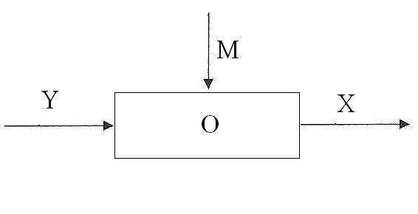

* Suština odlučivanja - izabor odluke za koju će efikasnost koja se postiže upravljanjem biti unutar tolerancije poslovnog očekivanja.
* **Kod svakog odlučivanja je bitno:**
  + eliminisati neizvodljive odluke
  + eliminisati odluke za koje nemamo resurse (sredstva)
  + eliminisati odluke koje izazivaju velike promjene
  + jasno definisan cilj
  + dovoljno poznavanje resursa koji su nam na raspolaganju
  + privrženost članova organizacije cilju.
* Model se smatra uspjelim ako se ponaša identično originalu i dopušta da otkrijemo dopunske karakteristike originala na osnovu strukture i ponašanja modela.
* Cilj modeliranja je najčešće da ustanovimo ili poboljšamo strukturu i ponašanje sistema do nivoa optimalnog upravljanja sinhronizovane organizacije
* Model je dobar ako se ponaša u skladu sa ciljem, tj. onako kako se ponaša original i ako pruža mogućnost razvoja novih osobina na objektu
* **Modeliranje se provodi putem sljedećih koraka:** 
  + prikupljanje saznanja o pojavi ili objektu
  + definisanje elemenata i njihovih veza (struktura)
  + izgradnja modela - razvijanje alternativnih modela
  + izbor (optimalnog) modela
  + ispitivanje odabranog modela
  + prenošenje rezultata sa modela na original
  + postoptimalna analiza

3.2.9 Modeli linearnih sistema

* **Ponašanje realnog linearnog sistema u vremenu može se opisati linearnom diferencijalnom jednačinom sa konstantnim koeficijentom, a matematički model takvog sistema u opštem slučaju glasi:**

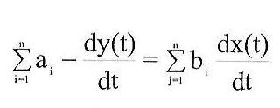

*y* (t) - rješenje jednačine

x (t) - probna funkcija

t - nezavisna promjenljiva od koje zavise y(t) i x(t)

a i b – konstante

* Linearna diferencijalna jednačina je sastavljena od zbira linearnih izraza, ali ako su neki od njih stepeni tada je ona nelinearna.
* Takođe uzročno-posljedična kombinacija ulaza i izlaza linearnih sistema sa promjenljivim ili konstantnim koeficijentima može se opisati integralom:

S006.JPG

x(t)- ulaz

y(t) - odgovarajući izlaz

to - početno stanje

ω - funkcija dvije promjenljive (t,T) koja opisuje osobine sistema.

* Za proučavanje sistema sa stanovišta osobina ponašanja određenih funkcionalnom zavisnošću ulazno-izlazne dinamike, koriste se čitave familije probnih funkcija:
  + ***odskočne funkcije* - *funkcija vremena,***
  + ***impulsne funkcije***
* ***stepenaste funkcije***

**3.2.10 Dijagram tokova (poslovni tokovi)**

* **U poslovnom sistemu osnovni tokovi** se odnose na materijal, energiju, ideje i informacije koje se sprežu u kolo i koriste u funkcionisanju sistema.
* **Na tokovima informacija** između elemenata stanja sistema i elemenata promjene stanja sistema kao ventila protoka, javljaju se pomoćni elementi koji se prikazuju kao ulazi i izlazi vezani za naznačene izvore informacija.
* **Osnovne osobine dijagrama tokova** su da prikazuje sva stanja sistema, tokove između stanja, funkciju upravljanja kao pomoćni element u provodjenju stanja i informacione puteve koji povezuju upravljačku funkciju sa stanjima sistema.
* **Adaptirajući se prema spoljnoj sredini**, sistem na svaki poremećaj iz okruženja reaguje svojojm kontrakcijom, pokušavajući da održava stabilno stanje kroz organizacioni rast i ekspanziju.

**3.2.11 Optimalno upravljanje sistemom**

* *Princip optimizacije* treba staviti u odnos prema problemu neutralizacije posljedica i karakterisati načinom i šansom kojim on tu svoju funkciju ostvaruje.
* Proračunavajući ekonomičnost, produktivnost, rentabilnost, efikasnost, može da se radi i sa apstraktnim preferencijalnim strukturama te da zbog toga moramo koristiti iracionalnu pomoć u procesu odlučivanja.
* *Model optimizacije (I/O model)* se uglavnom može smatrati teorijskim ekvivalentom za konvencionalno shvatanje sistema i njegovog tradicionalnog ranga, koji se moraju shvatiti krajnje formalno kao identiteti stabilizacije razlike sistema okoline u promjenjivom okruženju.
* Upravljanjem pokušavamo ostvariti unaprijed zadano ponašanje, sa više alternativnih puteva, na strateškom, taktičkom ili operativnom nivou.
* **Načini upravljanja su:**
  + *programsko* (unaprijed određen algoritam)
  + *sa slijeđenjem* (slijedi se dinamički postavljen program),
  + *anticipativno* (posmatranje budućih promjena i relacija),
  + *maksimalističko* (maksimiranje funkcije kriterija)
  + *kompleksno* (na bazi više definicija, ciljeva, parametara)
  + *kompromisno* (kompromis ciljeva)
* *Optimalno upravljanje* je takvo upravljanje gdje se pri zadatim spoljašnjim uslovima postiže *optimalna svrsishodnost* (maksimalna vrijednost kriterijuma efikasnosti) preduzetih akcija, u skladu sa postavljenim ograničenjima u sistemu.
* Optimalno upravljanje u kontekstu regulacije:
  + *Samoregulišuće* (stabilizacija pomoću vlastitih akcija sistema)
  + *Samooptimizujuće* (varijacije više promjenjivih bez promjene strukture)
  + *Samoorganizujuće* (sistem bira ciljeve i mijenja strukturu)
* Kriterijum efikasnosti treba da podržava osnovni cilj akcije, da bude osjetljiv na promjenu parametara koji se kontrolišu i da se može matematički opisati neutralizovani senzibilitet.
* *Mjerenje efikasnosti* se može vršiti raznim postupcima, a tri su *osnovna indikatora efikasnosti*:
  + pitanje *determisanosti*
  + pokazatelji *korištenja resursa*
  + mjerenje *smetnji*
* U nizu slučajeva u praksi upravljanja obično se mogu pojaviti dva ili više parcijalnih kriterijuma efikasnosti upravljanja.
* Kriterijumi mogu biti novčani rashodi i deficitrani materija, novčani rashodi i modernizacija oruđa za rad.
* Optimalno upravljanje je najbolje ekstremno upravljanje jer ispunjava princip maksimuma kao potreban, ali ne i dovoljan uslov, što se može pokazati jednačinom stanja:

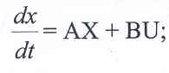

A i B - realne matrice

U - upravljanje

**3.2.12 Automatsko upravljanje i transformacija sistema**

* *Automatsko upravljanje* je upravljanje koje se ostvaruje bez neposrednog učešća čovjeka.
* Prave se sistemi sa elementima koji mogu sami da se kontrolišu, upravljačke odluke i izvršne odluke se samostalno donose i provjeravaju, što se šematski može prikazati:

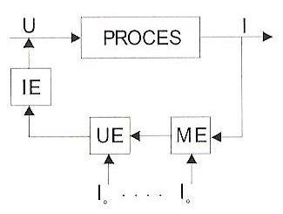

UE – upravljački elem IE – izvršni element ME – mjerni element

* Kod automatske regulacije možemo imati ***otvoren i zatvoren sistem*** automatskog upravljanja.
* Ako je sistem otvoren, onda postoji neki *algoritam*, *program upravljanja*, *uređaj za pamćenje* (koji je zapamtio program) i postoji *izvršni uređaj* (koji će vršiti kontrolu ulaza).
* Transformaciju koja se odigrava u lancu uzročno-posledičnih veza od prošlosti prema budućnosti, prema M. Rajkovu, možemo prikazati slijedećim matematičkim modelima:

**3.2.13 Simulacioni modeli**

* Ako se od modela traži da opiše nelinearne sisteme višeg reda, oni to nisu u stanju ili su toliko kompleksni da je dobijanje analitičkog rješenja gotovo nemoguće.
* Za iznalaženje rješenja u takvim situacijama koristi se *simulacioni model kao sistem jednačina* koje predstavljaju instrukcije za opisivanje ponašanja sistema.
* Svi elementi sistema se dijele u dvije grupe, u prvoj grupi su *elementi stanja sistema* koji u datim vremenskim momentima (J,K,L) imaju svoju vrijednost, a u drugoj se nalaze *elementi promjene stanja sistema* kao vrijednosni izraz promjena.
* U primjeni postoji više metoda formiranja simulacionog sistema kao što su *Monte Karlo, metod “korak po korak” (Foresterova metoda)*.
* *Jednačina stanja sistema* se generalno prikazuje:

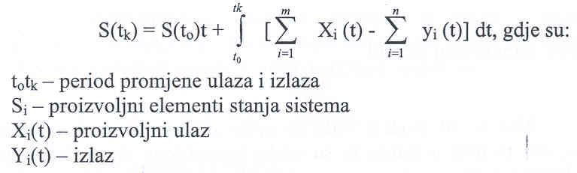

* *Opšta jednačina stanja* treba da ukaže na činjenicu da se računanje vrijednosti elemenata stanja u trenutku T svodi na problem određivanja prosječnih brzina dotoka, odnosno isticanja u nekom vremenskom intervalu.
* Dobijanje rješenja simulacionim postupkom “korak po korak” naziva se *simulacijom*, a instrukcija kako dobiti rješenje za sljedeći korak naziva se *simulacionim modelom*.

**3.3 Kibernetika kao upravljačka disciplina**

* 1948 godine na univerzitetu Masačusets nastalo je poznato dijelo “*Kibernetika*” prof. Norberta Wienera kada je i nastala Kibernetika kao naučna disciplina
* Pojam kibernetika nastao je od grčke riječi “*kibernautes*” što znači “vođa mornara” odnosno “kormilar”
* Definicija po N. Wieneru: “***Kibernetika*** *je nauka o opštim zakonima procesa upravljanja, komunikacije i obrazovanja sistema (tehničkih i prirodnih) i njihovom međusobnom odnosu u pogledu načina primanja, predaje, čuvanja, obrade i korištenja informacija”*.
* Imajući u vidu činjenicu da se za različite sisteme razlikuju i načini upravljanja, sljedbenici N. Wienera na osnovu teorije upravljanja razvijaju više novih *teorija*:
  + *Teorija komunikacije*
  + *Teorija odlučivanja*
  + *Teorija upravljanja*
* Kako je osnovna ideja teorije informacija vezana za pojam komunikacionog modela, mjerenje količine informacija, utvrđivanje kapaciteta komunikacija, te revolucionisanje upravljanja, proizilazi da je njena direktna primjena uslovljena visoko sofisticiranom tehnologijom.
* Informaciona tehnologija zajedno sa teorijom informacija čini *informacioni sistem*.
* Tri obilježja kibernetičkih sistema (Wiener)
  + Složenost
  + Stohastičnost
  + Autoregulacija
* Na osnovu ovih obilježja moguće je razgraničiti osnovne metodološke aspekte kibernetskog učenja:
  + Metoda ‘’Crne kutije’’
  + Teorija informacija
  + Povratna sprega (autoregulacija)
* Povratna sprega predstavlja niz uzročno-posljedičnih povezivanja elemenata stanja i elemenata promjene stanja sistema putem povratnog dejstva, tako da izlazna veličina dodatnim naredbama korektivno utiče na ulazne veličine.
* Da bi sistem imao odgovor na svako moguće stanje u okruženju i tako se osigurao od nekontrolisanog ulaza, neprekidno skuplja informacije o sebi iz sopstvenog izlaza, kako bi povratnu spregu zatvarao:
  + *Automatski* (automatska povratna sprega – termostat)
  + *Manuelno* (manuelna povratna sprega – stanje zaliha)

**3.3.1 Istraživanje sistema metodom ‘’crne kutije’’**

* *Metoda ‘’crne kutije’’* (‘*’black box method*’’) se primjenjuje da bi se prevazišao problem velike složenosti stanja sistema, tako da se posmatra redukovan broj ulaznih i izlaznih veličina i pokušavaju se otkriti zakonitosti procesa transformacije.
* *Dedukcijom* se iz pravila ponašanja ’’crne kutije’’ izvode određeni zaključci o komunikaciji, budućem aproksimativnom ponašanju sistema.
* Crna kutija, kao neistraženi dio sistema, proučava se *ispitivanjem reakcija na djelovanje ulaza*, pri čemu se polazi od izvedenih hipoteza o ponašanju tog objekta, odnosno od sudova, na osnovu spoljnih manifestacija i bez poznavanja strukturne građe
* ***Proces primjene metode ‘’crne kutije’’*** mora da obuhvata:
  + Izbor objekta istraživanja
  + Aspekta posmatranja
  + Identifikaciju ulaza i izlaza
  + Sastavljanje protokola istraživanja
  + Analizu ponašanja sistema
  + Ispitivanje zakonitosti ponašanja (determinističko, stohastičko)
  + Ponavljanje reagovanja sistema
  + Broj posmatranja.
* Primjer metoda “crne kutije” pomoću sistema S koji ima 4 ulazne i 3 izlazne promjenljive
* Prethodno je sačinjen protokol čiji je tabelarni pregled binarnih vrijednosti prikazan na sljedeći način:

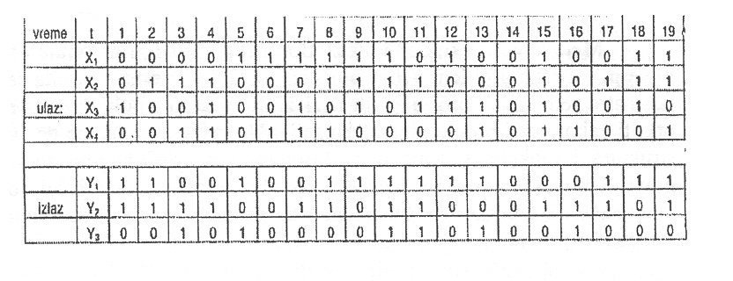

* Na osnovu matrice ulaza i izlaza izvode se pravila ponašanja sistema, odnosno određuju tri funkcije za tri izlaza, opšteg oblika y=f(x).
* Analizom prethodne matrice zapaža se da se zavisnost izlaza od ulaznih promjenljivih ne može prikazati jednostavnom logičkom funkcijom, već se koristi metoda Karnoovih kartica čija je suština predstavljena u tabeli sa zaglavljem:

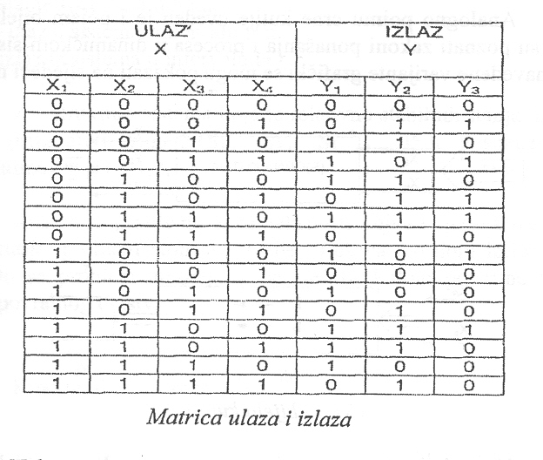

* Nakon izvršene analize sintezom metode ‘’crne kutije’’ i Karnoovih karata otkriva se *deterministička zakonitost ponašanja sistema*.
* Analogno pojmu ‘’crne kutije’’ uveden je i pojam ***“bijela kutija”*** gdje su poznati *zakoni ponašanja i procesa* u dinamičkom sistemu, a obe navedene varijante grafički se mogu prikazati na sljedeći način:

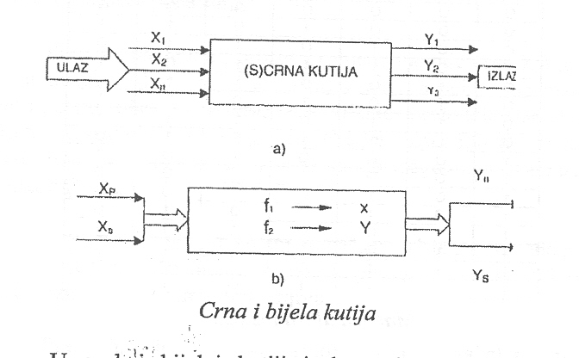

* U svakoj bijeloj kutiji ostaje nešto neobjašnjivo i nepoznato, tako da je nemoguće završiti potpunu transfomaciju crne u bijelu kutiju, što ima za rezultat nastajanje sive kutije.
* Primjenom metode crne kutije koja je sastavljena od elemenata stanja sistema i elemenata promjene stanja sistema, u kome se odigrava transformacija, može se analizirati jedan sistem, što se grafički može predstaviti sljedećom slikom:

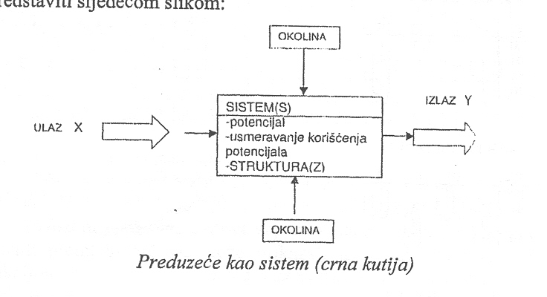

* Posmatranu transfomaciju možemo prikazati i matematičkim modelom

*St+n : Xt+m : Z ⭢ Yt+1* , gdje su

St+n – stanje sistema u trenutku

Xt+m – ulaz u sistem u intervalu t+n

Yt+1 – izlaz iz sistema u intervalu t+1.

Z – struktura sistema koja je relativno stabilnih stanja, koja se mogu prikazati u vidu St(S1t, S2t, S3t, ...), tj. u sukcesivnim vremenima t+i; i = 1,2,...

* Analogno problemu kompleksnosti koji se rješava metodom crne kutije, problem stohastičnosti se rješava teorijom informacija kao što se problem autoregulacije rješava kolom povratne sprege (kolo povratnog dejstva).

**3.3.2 Kibernetika kao zakonitost**

* *Zakonitost kibernetike* počiva na pravilima:
  + - *opšte teorije kibernetike* (opšta načela upravljanja),
    - *tehničke teorije* (analogni i digitalni sistemi), i
    - *primjene kibernetike* (psihologija, ekonomija, medicina itd.)
* Metode kojima se bavi kibernetika u svom sistemskom pristupu zasnivaju se na tri ključne specifikacije:
  + - *metoda crne kutije,*
    - *metoda modeliranja, i*
    - *metoda povratne sprege.*
* **Jedinstvo objekta upravljanja, subjekta upravljanja i međusobnih informacionih veza čini upravljiv (regulišući) sistem, tj. kibernetski sistem:**

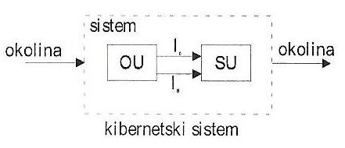

* **Kibernetski sistem se ispoljava kao:** 
  + - **samoupravljiv**
    - **samoregulacioni**
    - **samoorganizujući informacioni sistem**
* Samoorganizujući informacioni sistem funkcioniše prema *zakonitosti zatvorenog kruga (povratna sprega)*, kako bi bio sposoban da stvara, prima, prerađuje, koristi i predaje informacije za stvaranje optimalnih uslova za funkcionisanje sistema.
* U funkcionisanju svakog sistema pojavljuju se smetnje koje skreću sistem sa cilja, mogu biti:
  + - Interne smetnje kao posljedice unutrašnjih uzroka
    - Eksterne smetnje nametnute iz okruženja
    - Smetnje otklanjamo stvaranjem brane oko sistema (izolacija) i stvaranjem rezervi u sistemu

**3.3.3 Kibernetske osnove organizovanja sistema**

* ***Upravljanje* je adaptivno organizaciono dejstvo na objekte sistema i spoljnu sredinu kojom se ostvaruje neki cilj.**
* ***Adaptivno upravljanje* predstavlja upravljačke akcije kojima se ostvaruju promjene strukture i karakteristike objekata stanja sistema.**
* ***Faze upravljačkih aktivnosti*:** 
  + **analiza željenog i stvarnog stanja**
  + **odlučivanje o promjenama stanja**
  + **kontrola provođenja akcija**
* ***Adaptivni upravljački sistem se može definisati kao sistem sa povratnom spregom* koji je dovoljno inteligentan da podesi vlastite karakteristike prema promjenama u okruženju, tako da može operisati na optimalan način shodno postavljenom kriterijumu**
* **Dijelovi upravljanja ukupnim sistemom mogu da se organizaciono prenose na podsisteme, ali i određena upravljačka organičenja.**
* **Otklanjanje ograničenja formiranjem upravljačkih zadataka.**

**3.3.4 Kibernetski sistem**

* *Kibernetski sistem* je ekvivalent samoupravljivog sistema, gdje je objekat upravljanja *baza*, a upravljački subjekt *nadgradnja* organizovana kao informacioni, upravljački i izvršno-kontrolni sistem, povezani u kibernetski redoslijed.

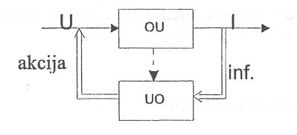

* **Funkcije procesa upravljanja:** 
  + **pripremanje odluke – nadležnost informacionog sistema**
  + **donošenje odluke – nadležnost upravljačkog sistema**
  + **izvršavanje i kontrola odluke – nadležnost izvršnog sistema**
* **Između upravljačkog i upravljanog dijela postoji dvojna relacija:** 
  + **preko jedne upravljani dio daje informacije o svom stanju, a**
* **preko druge upravljački dio djeluje na promjenu stanja**
* **Osnovna karakteristika kibernetskih sistema je da se jedan broj elemenata odnosi na upravljačke, a drugi na upravljane objekte, između čijih elemenata postoji dvostruka relacija što se vidi na slici:**

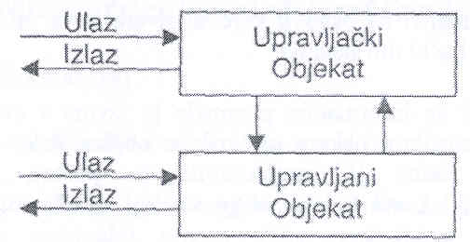

* Sa slike se vidi da preko jedne relacije upravljani dio daje informacije o svom stanju, a preko druge upravljački dio djeluje na njegovu promjenu, tako da se eventualne promjene stanja, pri konstantnim ulazima, jedino mogu izazvati izmjenom upravljanja
* Jednu klasu sistema koja posjeduje osobine dinamičnosti, otvorenosti i upravljivosti označavamo pojmom samoupravljivih, odnosno njima ekvivalentnih kibernetskih sistema.

